Installationsanleitung

Inhalt

XAMPP 2

Konfiguration 2

HeidiSQL 2

Programmordner richtig ablegen 3

Aufsetzen der Datenbank 3

Datenbank manuell anlegen 3

Datenbank per SQL-Import anlegen 5

Programm starten 5

# XAMPP

Um auf dem eigenen Gerät einen Webserver zu hosten und das in PHP geschriebene Kapazitätsplanungstool auszuführen, muss XAMPP installiert werden. XAMPP stellt zugleich den MySQL Dienst bereit. Die Installation der nicht portablen Version erfordert Administrationsrechte.

[Download](https://www.heise.de/download/product/xampp-10929) | [Download Portable](https://portableapps.com/de/apps/development/xampp)

# HeidiSQL

Um die Datenbank zu erstellen wird der Datenbank Client HeidiSQL benötigt. Die portable Version kann ohne Administrationsrechte installiert werden.

[Download](https://www.heidisql.com/download.php)

# Programmordner richtig ablegen

1. Navigation zum „htdocs“ Ordner im XAMPP Verzeichnis, dort können alle Dateien gelöscht werden.
2. Im Ordner wird nun der ZIP-komprimierte Ordner „Kapazitätsplanungstool“ entpackt.

# Aufsetzen der Datenbank

Das Aufsetzen der Datenbank kann über eine SQL Datei erfolgen, oder manuell geschehen.

1. In beiden Fällen muss zuerst eine neue Verbindung im Verbindungsmanager von HeidiSQL erstellt werden.
2. Die Einstellungen der neuen Verbindung sollten wie unten dargestellt, gespeichert werden.

2

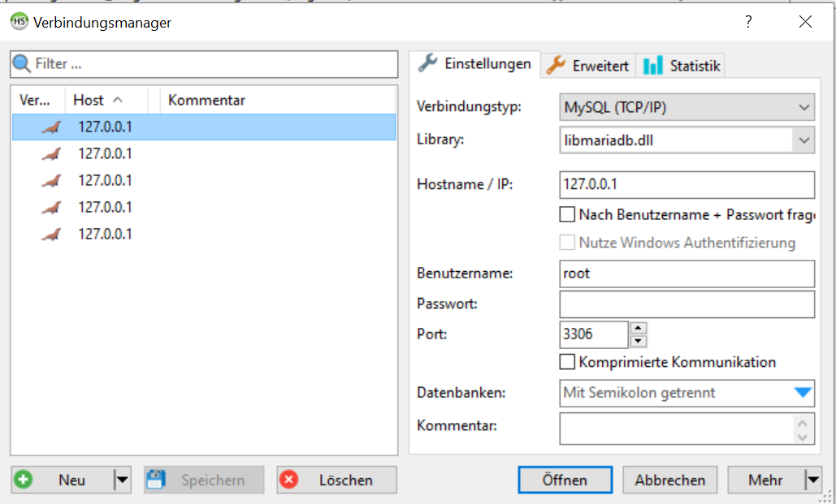

1

## Datenbank manuell anlegen

1. In der neuen Verbindung mit der rechten Maustaste auf die Verbindung → „Neu erstellen“ → „Datenbank“

2. Die Datenbank wird Kapazitätsplanungstool genannt.

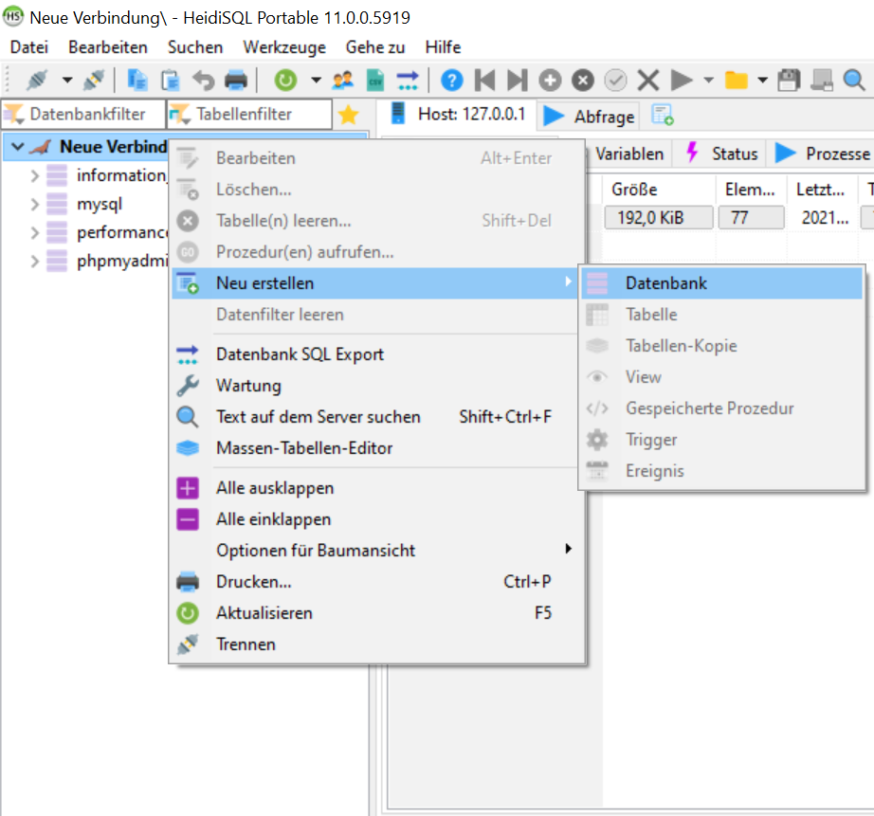

1. Im nächsten Schritt werden 3 Tabellen erstellt (siehe Unten). Dazu wird mit der rechten Maustaste auf die soeben erstellte Datenbank geklickt und dann → „Neu erstellen“→ „Tabelle“

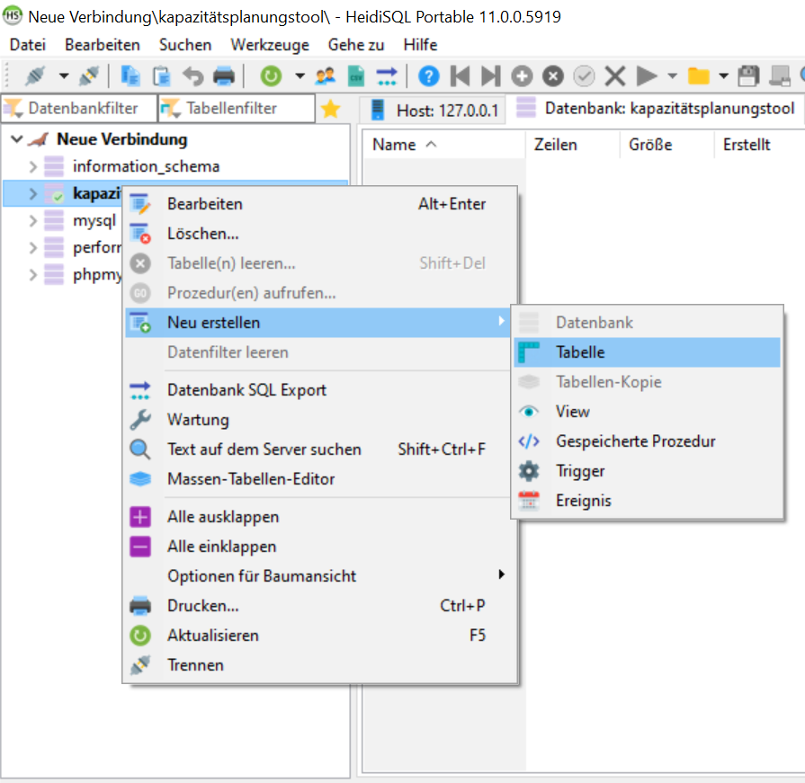

1. Die untenstehenden Tabellen und Attribute müssen angelegt werden.
2. Über ein Rechtsklick auf ein Attribut → Neuer Index→ PRIMARY kann der Primärschlüssel gesetzt werden
3. Bei Primärschlüsseln muss in der Spalte Standard der Wert AUTO_INCREMENT gesetzt werden

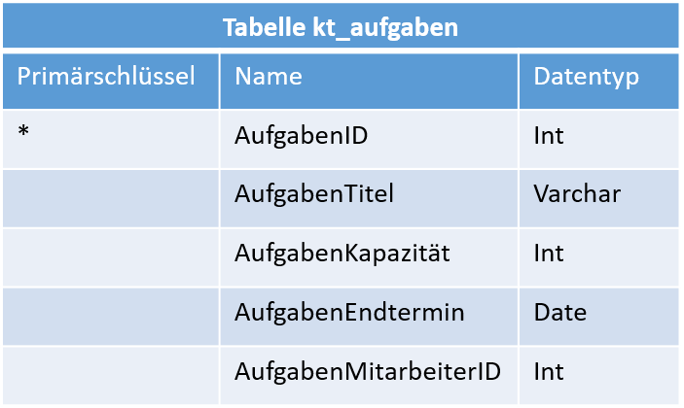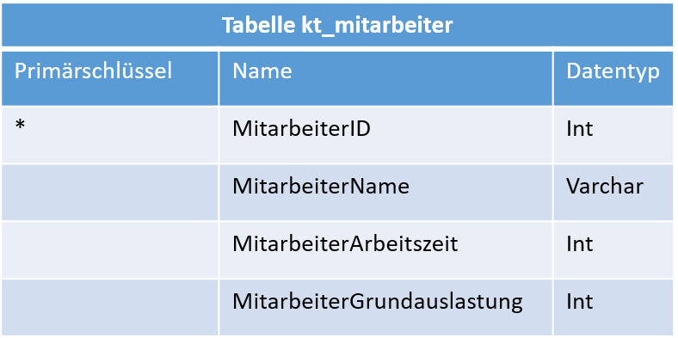

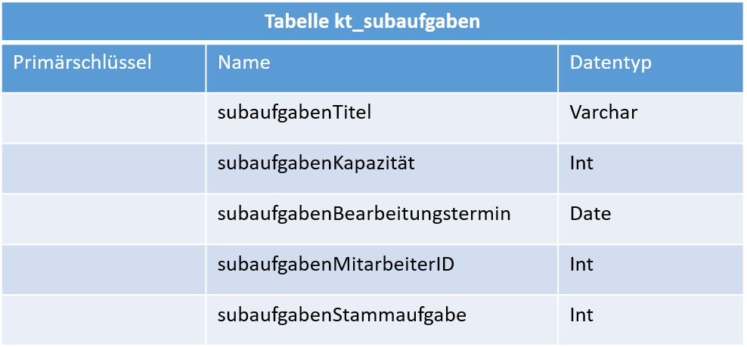

## Datenbank per SQL-Import anlegen

Eine Variante die Datenbank mit geringen Aufwand anzulegen, ist der SQL-Import.

Die Datei „*Datenbank_Kapazitaetsplanungstool.sql*“ befindet sich im Ordner des Programms.

1. Die Datei muss in der neuen Verbindung über den Reiter „Datei“ → „SQL-Datei laden..“ und dann im Dateisystem ausgewählt werden.
2. Im nächsten Schritt öffnet sich die Datei im Abfrage-Fenster und muss über das blaue Dreieck ausgeführt werden.

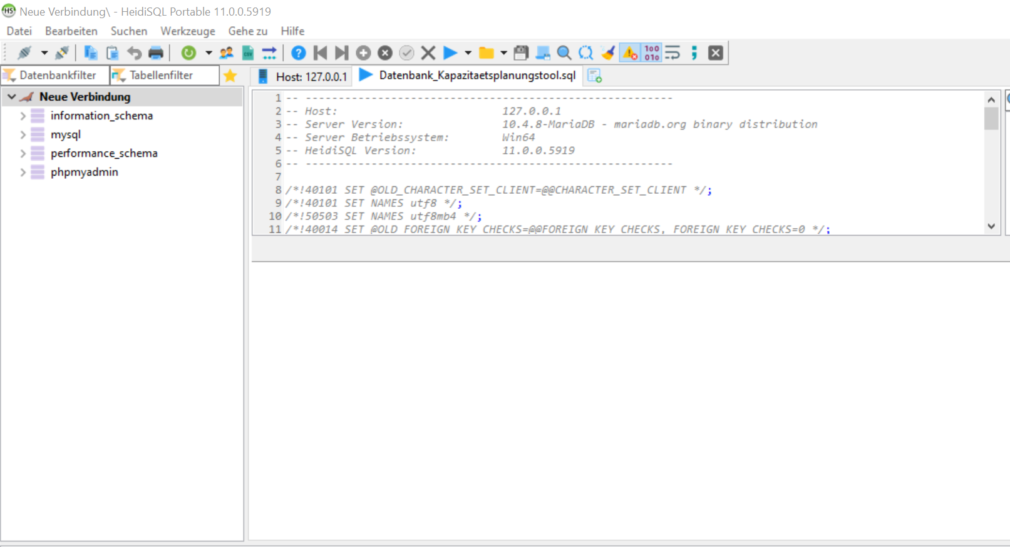

1. In dem linken Menü muss mit einem Rechtsklick die Ansicht aktualisiert werden. Danach ist die Datenbank sichtbar und einsatzbereit.

# Programm starten

Das Programm kann über den Browser gestartet werden. Dazu muss in der Adresszeile <http://localhost:80/Kapazitätsplanungstool/> aufgerufen werden. Über die Datei „*start.php*“ kommt man auf die Startseite des Tools.